|  |  |
| --- | --- |
|  | **ООО «Турцентр-ЭКСПО» г. Белгород, ул. Щорса, 64 а, III этаж**  **Остановка ТРЦ «Сити Молл Белгородский»**  [**www.turcentr31.ru**](http://www.turcentr31.ru/) **т./ф: (4722) 28-90-40; тел: (4722) 28-90-45; +7-951-769-21-41** |

***СОЧИ, «ГЕОРГИЙ» Лето 2024***

Гостевой дом «Георгий» располагается в центральном районе Сочи, в котором расположены знаменитые санатории «Зори России» и «Ставрополье». Сочи – курорт федерального значения и летняя столица России. Город, уникальный во всём, город, которым невозможно не восхищаться. Сочи предлагает своим гостям максимально широкий спектр всех видов туризма: лечение, пляжный отдых, активный отдых и спорт, горные лыжи, деловой туризм и многое другое. Благодаря удивительным горно-лесным ландшафтам, среди которых расположен курорт, город этот считается одним из самых красивых в мире. Это отнюдь не преувеличение. Посудите сами, Сочи находится на территории Кавказского биосферного заповедника, в черте города начинаются девственные колхидские леса с реликтовой флорой, с одной стороны плещется лазурное море, а с другой – видим снежные шапки вершин Большого Кавказа. Гостевой дом «Георгий» находится недалеко от набережной, на которой есть множество кафе, горок, батутов и других развлечений, в 300 метров находится санаторий "Октябрьский", где имеется аквапарк, кафе. Расстояние от гостиницы до рынка, магазин - 1 минута, до остановки - 2 минуты ходьбы. Уборка номеров производится по запросу отдыхающих. За дополнительную плату предоставляется пользование стиральной машиной.

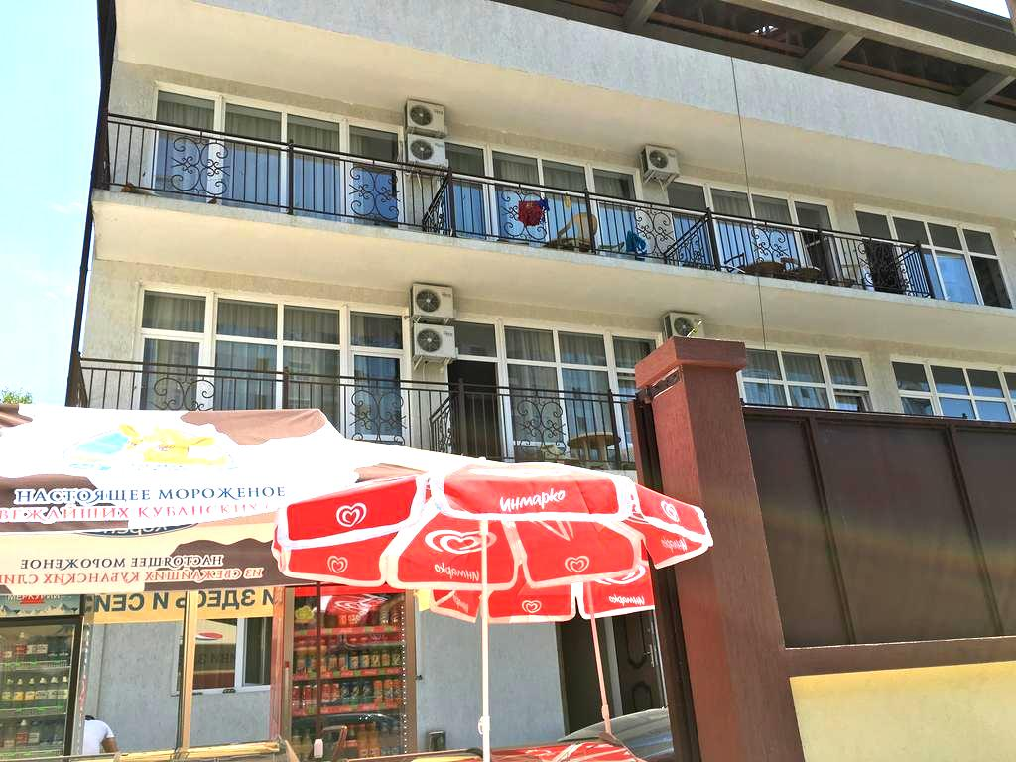

Размещение: «Стандарт» 2-х, 3-х местные номера с удобствами(WC, душ, ТВ, холодильник, кондиционер, кровати, прикроватные тумбочки, шкаф).

**Пляж**: **150 м -**  галечный .

**Питание:** в гостевом доме есть общая кухня для самостоятельного приготовления пищи, есть кафе.

**Дети: до 5 лет** на одном месте с родителями **– 7950 руб., до 12 лет** скидка на проезд – **200 руб.**

# Стоимость тура на 1 человека (7 ночей)

|  |  |  |  |  |
| --- | --- | --- | --- | --- |
| **Размещение**  **Заезды** | **СТАНДАРТ** | | | |
| **2-х мест.**  **с удоб.** | **3-х мест.**  **с удоб.** | **Доп. место дети 5-10 лет**  **(раскладушка)** | **Доп. место**  **дети 10-14 лет (раскладушка)** |
| **03.06.-12.06.** | **20400** | **18700** | **10100** | **11900** |
| **10.06.-19.06.** | **20600** | **18900** | **10300** | **12100** |
| **17.06.-26.06.** | **20800** | **19100** | **10500** | **12300** |
| **24.06.-03.07.** | **21000** | **19500** | **10700** | **12500** |
| **01.07.-10.07.** | **24400** | **21500** | **10900** | **12700** |
| **08.07.-17.07.** | **24600** | **21700** | **11300** | **13000** |
| **15.07.-24.07.** | **25200** | **22900** | **11300** | **13000** |
| **22.07.-31.07.** | **25200** | **22900** | **11300** | **13000** |
| **29.07.-07.08.** | **25200** | **22900** | **11300** | **13000** |
| **05.08.-14.08.** | **25200** | **22900** | **11300** | **13000** |
| **12.08.-21.08.** | **25200** | **22900** | **11300** | **13000** |
| **19.08.-28.08.** | **25200** | **22900** | **11300** | **13000** |
| **26.08.-04.09.** | **23400** | **20900** | **11300** | **13000** |
| **02.09.-11.09.** | **21300** | **19700** | **11000** | **12800** |
| **09.09.-18.09.** | **21100** | **19500** | **10800** | **12600** |
| **16.09.-25.09.** | **20900** | **19300** | **10600** | **12400** |
| **23.09.-02.10** | **20700** | **19100** | **10400** | **12200** |

**В стоимость входит**: проезд на автобусе; проживание в номерах выбранной категории, сопровождение, страховка от несчастного случая. Курортный сбор за доп. плату.

***Выезд из Белгорода еженедельно по понедельникам.***

***Хочешь классно отдохнуть – отправляйся с нами в путь!!!!***